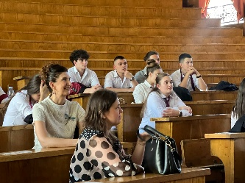

PERSONAL INFORMATION
Address:
+ 359 +359
E-mail
Social nets
Gender | Date of birth | Nationality

POSITION YOY APPLY FOR

WORK EXPERIENCE

dates (from - to)

Company

Position
dates (from - to)  Company  Position | Types of activities
dates (from - to)

Company

Position
 | Types of activities

Education and training

dates (from - to)

dates (from - to) | 1992 – 1994  Магистър по икономика  ISCED 5A | Въведете ниво от ЕКР, ако е приложимо
dates (from - to) | УНСС, България
dates (from - to) | - Планиране, Статистика, Висша математика , Икономикс, Основи на мениджмънта, Основи на Маркетинга, Стокова политика, Ценова политика, Маркетинг на Продукти Стоки и Услуги, Комуникационна политика, Маркетинг на НПО, Международен маркетинг, Маркетингови изследвания, Дистрибуционна политика, Административно и финансово право, Търговско и облигационн право

PERSONAL SKILLS AND COMPETENCES

Mother tongue | Bulgarian
Other languages | Understanding |  | speaking |  | writing
Other languages | Слушане | Четене | Участие в разговор | Самостоятелно устно изложение
English | С2 | С2 | С2 | С2 | С2
 | Certificate/learnt at school
Other | С1 | С1 | В2 | В2 | В2
 | Certificate/learnt at school
Level: A1/2: Basic level - B1/2: Intermediate level - C1/2 Advanced level
Обща европейска езикова рамка

Communication skills and competences

Organizational skills and competences

Professional skills and competences

Computerl skills and competences

Other skills and competences

ADDITIONAL INFORMATION
Projects

Seminars
Competitions
Extracurricular activities
Awards
Memberships

